様式第２号

年 月 日

静岡県新文化施設トライアル・サウンディング
実施計画書

事業の名称
実施予定日 | 第１希望日 令和７年 月 日から令和７年 年 日まで  第２希望日 令和７年 月 日から令和７年 年 日まで
事業概要 | ・事業の内容、計画、来場者数の予測値等を詳細に記載してください  ・必要に応じて企画書等を添付してください
利用希望箇所 | 【使用希望施設】  １ 建物及び空間  使用を希望する建物及び空間に○をしてください。  ２ 駐車場  該当する使用形態いずれかに○をしてください。  ３ 使用場所図面  使用する場所を図面上に示してください。  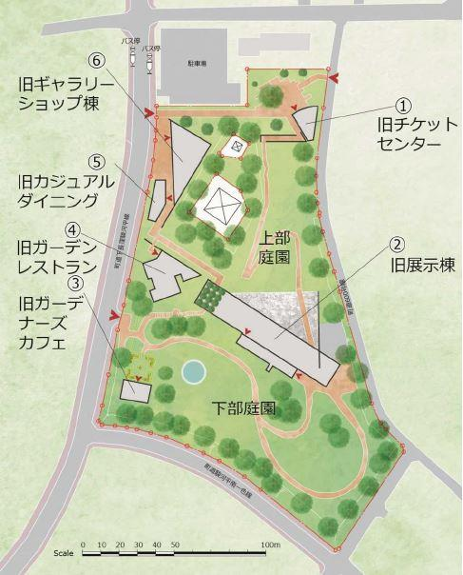
  名称 | 使用希望 | 使用用途
  旧展示棟
  旧ガーデナーズカフェ
  旧ガーデンレストラン
  旧カジュアルダイニング
  旧ギャラリーショップ棟
  上部庭園
  下部庭園
  使用形態 | 希望
  駐車場を使用しない
  施設北側駐車場を使用する
  施設北側駐車場に加え、別駐車場の使用を希望する
  （別途県と協議のうえ、決定します）
法人等名称  連絡先 | 団体名称：  担当者名：  電話番号：  メール：

